监理日志（施工安全.施工质量）
日期 : 2024年 1月29日 天气：晴
星期 一 气温： -1— 12℃
工程名称：轩凯生物科技(滁州)有限公司2.248MW分布式光伏发电项目
监 理 工 作 情 况 | - 检查车棚钢组件排水天沟安装情况。  - 检查车棚组件直流电缆布置情况。  - 旁站车棚沥青路面恢复情况况。  - 陪同轩凯领导对安装光伏的屋面进行检查。
施 工 情 况 | 施工单位 | 施工内容及进度
 | 山东博达电力工程有限公司 | 今天现场共有5人.消缺  - 车棚组件排水天沟安装。  - 车棚组件直流电缆布置。  - 逆变器隔热防水罩安装安装。  - 车棚沥青路面恢复。
其它情况. | 无
本日现场监理工作人员 |  | 郭俊兴
记录人：郭俊兴 |  | 总监理工程师/总监理工程师代表（签字）：
工程现场照片：

文字  描述 | 车棚沥青路面恢复 | 车棚沥青路面恢复
照片 | 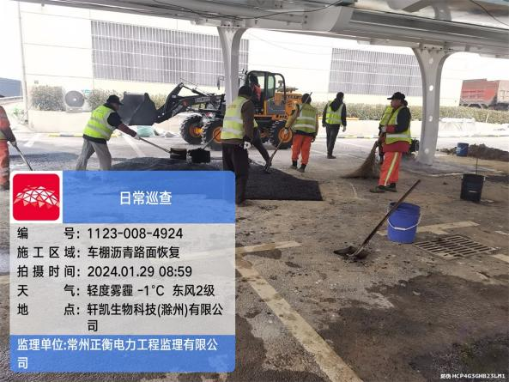 | 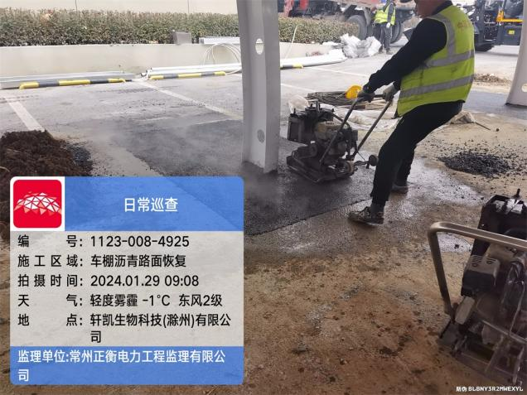
文字  描述 | 车棚组件直流电缆布置 | 车棚组件排水沟安装
照片 | 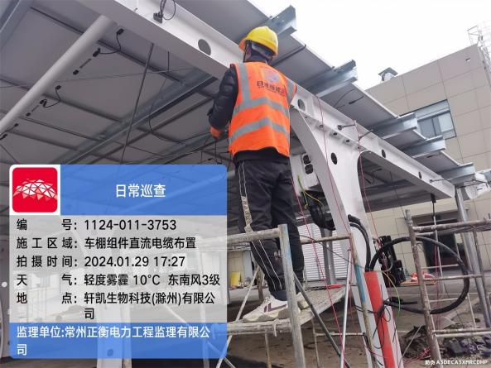 | 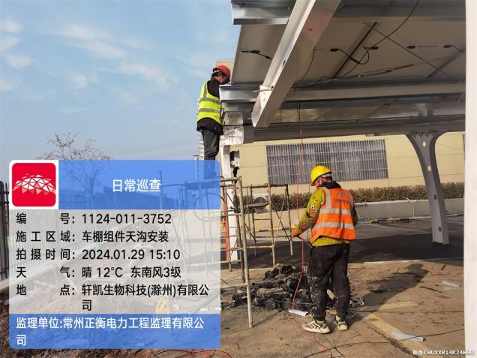
文字  描述 | 轩凯领导对安装光伏的屋面进行检查 | 轩凯领导对安装光伏的屋面进行检查
照片 | 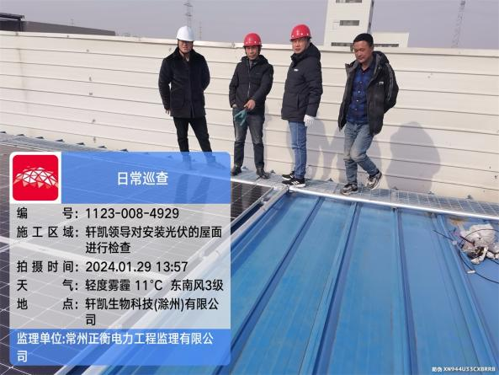 | 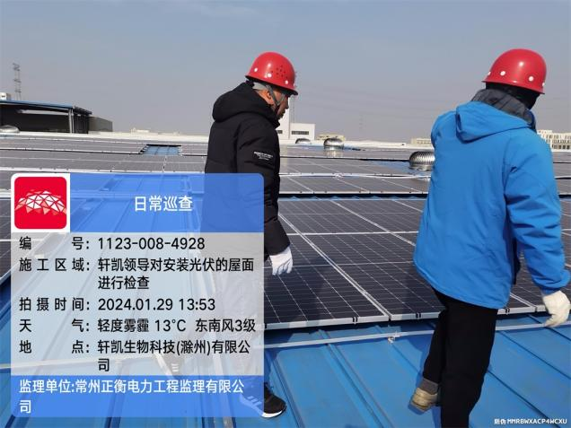
文字
描述
照片
文字
描述
照片
文字
描述
照片

